修改日期 | 修改版本 | 修改人 | 修改内容
20210520 | 0.1 | 关若莹 | 创建文档
自选房间
- 功能使用限制
- 有按钮为“手动选座”，在经典场二级界面的渔场入口显示，通过此按钮展开手动选座功能界面
- 此按钮点击有点击效果，注意点击区域，需比图标稍大，按钮有呼吸动画
- 房间限制：
此按钮仅在“浴火金凰”（第四个经典场房间）及以后的经典场房间可用（配置哪些为可用房间）
- Vip限制：
- Vip等级4级及以上的玩家可以使用此功能，点击直接展开手动选座界面
- 不足vip等级时，点击提示tips“很抱歉，您需要达到贵族4以上才能使用此功能”
注意：vip特权界面需要在vip4特权中加上此描述“解锁手动选座特权”
1、手动选座按钮添加贵族直升礼包
多场景选择界面，点击【手动选座】，若贵族等级低于4级弹出toast提示，toast消失以后，根据升级贵族4所需经验判断（期间点击渔场无效、不能进入渔场）
若升级经验大于648，则弹出商城轮询
若升级经验小于等于648，则弹出贵族4直升礼包界面（贵族3以下，差值太大，无法达到648）
左侧炮台：贵族4专属炮台
解锁功能：手动选座功能（缺美术效果）
奖励：金币堆+4个物品

- 金币限制：
- 优先判定vip是否足够
- 在vip足购进入后，判定金币是否足购进入该场景，如果金币不足，则按点击房间入口金币不足时的tips提示，并且不用弹出选房间界面
- 金币过多无法进入房间时，点击自选房间按钮不弹出界面提示tips同金币过多时无法进入房间时tips一样。例如：玩家持有金币过多无法进入低级房间的自选房间时
- 功能实现
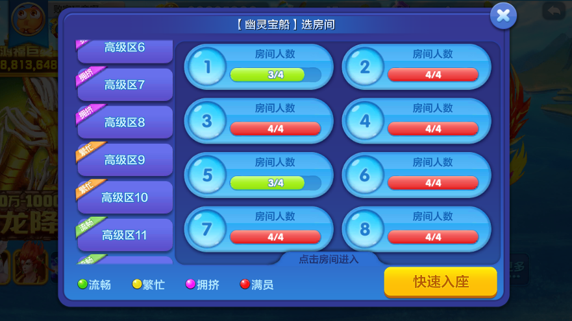
（自选房间界面示意图）
- 界面标题为“xx自选房间”（xx为主题名字）
- 拥有自选房间功能的主题添加预留创建房间方式，预留16个大区，每个大区20个房间，每个房间4个人，预计容纳1280人（预留大区和房间数量可配置）
- 左侧页签依次展示16个区，每个区有角标，分别为“流畅”“繁忙”“拥挤”“爆满”，对应四个颜色
- 流畅：此区人数小于等于30人
- 繁忙：此区人数在30~60人之间（左开右闭）
- 拥挤：60~79
- 爆满：角标为红色，80人满人
- 房间按顺序1~20展示，每个房间有进度条，满进度为4，不足4人时，进度条颜色为绿色，满4人时，进度条为红色，进度条上有数字显示，格式为x/4（x为在此房间的人数），可以进入不满人的房间（以服务器判定为准）
- 每次打开自选房间界面刷新至最新数据
- 此界面打开期间，每隔5秒刷新一次
- 房间展示人数及分布，为此主题的所有人所在房间情况
- 点击各房间时，由服务器判定是否可进入，例如：
如果房间显示3/4，玩家点此房间时，服务器判断已满人，则提示tips“房间已满，请另选一间”并更新所有房间状态至最新
如果房间显示4/4，但玩家还是点此房间，服务器判断有没有满人，如果满人，提示上述tips，如果没有满人，则直接进入loading。注意：如果loading期间，所选的房间被占满了，则直接把玩家放入下一个可进房间，并提示tips“所选房间已满人，已为您自动选择了新的房间”
- 每次打开界面，默认展示第一个区的最上方房间，上下滑动时有滑动弹回
- 点击“快速入座”或者点击主题入口，按照顺序（大区1的房间1至20，至大区2...），从前至后找到空位直接进入——跟机器人的目的有些相悖，但不管
  - 注意，这里改变了原有的进入房间逻辑
- 如果玩家创建的房间过多，使预留房间的数量不足，则新增一个区为预留房间，此时原有的16个区，涨1个区，20个房间，预留房间数量足够且无玩家在新增区则恢复为原状
- 剩余可坐位置总数不足80座时，称之为预留房间的数量不足
- 注意：在AB服切换（发版流程）时，如果A服为待更新服，需要更新到B服，则A服玩家点击任意房间，都给他塞到B服房间去，并提示tips“游戏升级中，暂不能自选房间，已为您自动选择了新房间”

- 假数据展示
- 每10分钟更新一次假数据
- 分为白天和夜间补充的假数据数量不同
- 白天：早上8点至凌晨2点
    - 此主题完全空闲房间达到240个及以上，则按权重，随机分配70~90个房间。
补充规则：（下文同此补充规则）
- 排名靠前的房间补充的房间数量更多，检测每个区有多少非玩家控制的空房间
- 每个区随机多少房间补充配置，如第1区补充14～16个房间，第二区补10～12个房间，如果1区补的16个房间因1区人数多未补完的时候，则多出的房间移至2区接着补
- 优先补第一页面1～8号房间的，前8号房间随机补充数量，9～20为补充剩余随机到的房间数量，配置。如：第一区1～8号房间，补充5～6个房间，则剩余房间随机补充至9～20号房间
- 补充至前10个区（权重优先补充排名靠前的区，排名靠前的区补的房间也多），如果前10个区无法容纳本次补充的房间数量，则超出10区的房间抹掉不进行补充
    - 在此主题完全空闲的房间在160至240之间，则按权重随机分配10~30个房间补充
    - 在此主题完全空闲房间小于160个时，不做补充
- 晚上：凌晨2点至早8点
    - 此主题完全空闲房间达到300及以上，则按权重，随机分配30~50个房间，补充至前10个区（权重优先补充排名靠前的区，排名靠前的区补的房间也多）
    - 在此主题完全空闲房间在300以下时，不做补充

